​全民强检你急我唔急

原创 简思智库 [简思智库](javascript:void(0);)

**简思智库**

微信号 GNSSTT

功能介绍 策者简也，思而后行。

2022-03-03[原文](https://mp.weixin.qq.com/s?__biz=MzUyNzQyMzYwNQ==&mid=2247490907&idx=1&sn=a0883f4781af2a212d212663a92d9b99&chksm=fa7e9c41cd091557a963bb3757ad0c240ee2bb0ef870ceab35aa61fe63e9fecd5786e545b216&scene=27#wechat_redirect&cpage=314) 发表于

收录于合集



点击蓝字关注我们



特约作者：黄丽君

**简思智库有话说：**

香港累计近三十万人确诊，绝大部分于过去两周确诊，而这些确诊者绝大部分在家居隔离，病毒就这样传遍全家，令全家焦虑不安，长官们、专家们，你们觉得这情况是应有的抗疫原则吗？

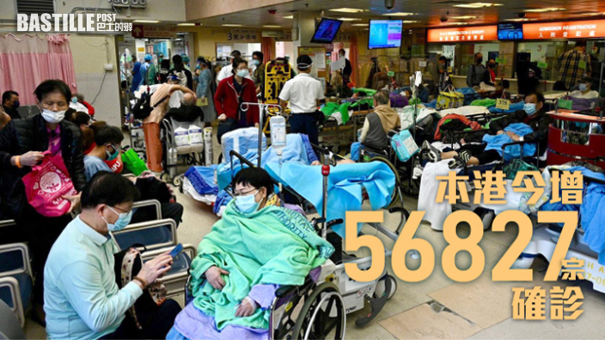

香港的新冠肺炎确诊数字连日急升，每天数万计人染疫，死亡人数逾百计，总有一大堆染疫者在你左右。

数以十万计的染疫者因政府未有隔离措施，被迫家居隔离，于是十居其九，每个家庭一人中招，全家「焗」染。

这种情况，官府的精英和医生专家们知道吗？你们体会到染疫家庭的焦虑和不安吗？

中央政府目睹香港抗疫濒临崩溃，派一批一批专家和医护团队来港援助抗疫，主旨是尽快切断传播链，遏止疫情失控，手段是尽快做全民强检，以至采取禁足措施，确保切断传播链的工作有效推进。

然中央焦急，特区政府急定唔急呢？

这几天，不断有媒体消息，以至独家消息爆料，把他们声称为可靠的政府消息发布，向市民披露全民强检安排，由强检细则以至推出日期都有料，按消息去判断政府的全民强检计划，我们见到是一个什么景象？

就是你急我唔急，原来全民强检最佳时机是四月中以后！

香港现在每天死约一百人，确诊人数每天若五万人或以上，到四月中这两条数点计？

这一个半月，死者可达至少四千多人，确诊者或逾二百万人！这是一个可接受情况吗？

长官们和医疗专家们，若确诊者是你的家人，死者是你至亲，你会提出这种不断推迟检测和切断传播链的抗疫方法吗？

政务司司长李家超于二月十二日率团往深圳与内地官员开高层会议，商讨香港如何紧急抗疫，距今近三个星期，相关会议敲定要全民强检，但过去几天特区政府传出什么消息？

是他们仍在不断论证如何做，仍研究几时起动。

就时间表，先有传言是三月中展开，然后又话三月底，再来是过去两天，港大三位医疗专家孔繁毅、梁卓伟和何栢良均鼓吹全民检测在四月中才进行。

不做全民检测、不禁足，可切断传播链吗？

连同昨日，香港累计近三十万人确诊，绝大部分于过去两周确诊，而这些确诊者绝大部分在家居隔离，病毒就这样传遍全家，令全家焦虑不安，长官们、专家们，你们觉得这情况是应有的抗疫原则吗？请拿出你们的良知，才再发言！

若等到四月中才全民检测，不如不检，因届时的隔离设施不知应留给确诊者还是留给还未确诊的市民！到了四月，香港可能已成功试验完群体免疫了！

**不念过去**

**END**

**不畏将来**



黄丽君，香港资深政治经济政策研究者。

欢迎您投稿原创文章到简思智库，让您的声音被更多人听到



请长按下方二维码添加简思智库工作微信投稿。（或搜索添加微信ID：**GTT_CN**）



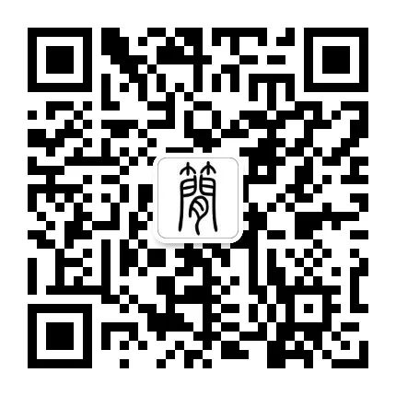





**感谢阅读，请关注我们，或点右下角“赞”和“在看”分享。**



### 精选留言

用户设置不下载评论